https://doi.org/10.23913/ride.v16i32.2819
Artículos científicos
Educación en biodiversidad y cambio climático como práctica pedagógica ante riesgos por fenómenos hidrometeorológicos e impactos socioambientales

Education on biodiversity and climate change as a pedagogical practice in the face of risks from hydrometeorological phenomena and socio-environmental impacts

Educação em biodiversidade e mudança climática como prática pedagógica diante dos riscos por fenômenos hidrometeorológicos e impactos socioambientais

Herlinda Gervacio Jiménez
Universidad Autónoma de Guerrero, México
lindagervacio@uagro.mx
https://orcid.org/0000-0003-3037-9528

Resumen
La educación sobre la biodiversidad y el cambio climático constituye un desafío educativo de gran magnitud. El objetivo de esta investigación fue determinar los conocimientos, actitudes y aprendizajes de estudiantes del Colegio de Educación Profesional Técnica, plantel Acapulco I, sobre la biodiversidad y su influencia en el cambio climático, así como los riesgos y vulnerabilidades por fenómenos hidrometeorológicos. El estudio tiene un enfoque cuantitativo con alcance descriptivo, de tipo transversal. El análisis se realizó en torno a dos dimensiones: 1) conocimientos sobre el cambio climático y los fenómenos hidrometeorológicos; sobre esta dimensión se obtuvo que 26.67% de los 105 estudiantes encuestados, consideraron que sus conocimientos sobre el tema son excelentes, mientras que para un 20.95% son buenos, un 18.10% considero sus conocimientos regulares, el 19.05% los consideró deficientes y finalmente un 15.24% consideró sus conocimientos sobre los fenómenos hidrometeorológicos como muy deficientes. En cuanto a la dimensión 2) actitud y educación ambiental, ante el cambio climático y los fenómenos hidrometeorológicos. De 105 estudiantes que intervinieron en esta investigación, el 40% consideró que tienen una excelente actitud y educación ambiental, mientras que el 21.90% se valoró con una buena actitud. Dentro de las escalas regular un 18.10%, un 12.38% deficientes, y un 7.62% con una actitud y educación ambiental muy deficiente. Se concluyó que los conocimientos adquiridos sobre el cambio climático y los fenómenos hidrometeorológicos, se localizaron dentro de las escalas regular y baja, mientras que en la dimensión actitud y educación ambiental ante el cambio climático, se observó dentro de una escala buena; con base en el análisis expuesto se determinó que independientemente del bajo conocimiento que los estudiantes poseen sobre está dimensión, el 60% tiene una buena actitud y educación ante el cambio climático y los fenómenos hidrometeorológicos.
Palabras Clave: educación ambiental, huracanes, peligros, socioambientales, variabilidad climática.

Abstract
Education on biodiversity and climate change represents a significant pedagogical challenge. This study aimed to assess the knowledge, attitudes, and learning outcomes of students from the Colegio de Educación Profesional Técnica, Acapulco campus I, regarding biodiversity and its influence on climate change, as well as the associated risks and vulnerabilities stemming from hydrometeorological phenomena. The research employed a quantitative approach, with a descriptive scope and a cross-sectional design. The analysis focused on two key dimensions: 1) Knowledge of climate change and hydrometeorological phenomena. Among the 105 students surveyed, 26.67% rated their knowledge of the topic as excellent, 20.95% as good, 18.10% as fair, 19.05% as poor, and 15.24% as very poor. 2) Attitudes and environmental education related to climate change and hydrometeorological phenomena. Of the participants, 40% reported having an excellent attitude and level of environmental education, 21.90% rated theirs as good, 18.10% as fair, 12.38% as poor, and 7.62% as very poor. The findings indicate that students’ knowledge of climate change and hydrometeorological phenomena predominantly falls within the fair and poor categories. In contrast, their attitudes and environmental education were generally rated as good. Therefore, despite limited conceptual understanding, 60% of students demonstrated a positive disposition and educational engagement regarding climate change and hydrometeorological risks.
Keywords: environmental education, hurricanes, hazards, socio-environmental, climate variability.

Resumo
A educação sobre biodiversidade e mudanças climáticas é um grande desafio educacional. O objetivo desta pesquisa foi determinar os conhecimentos, atitudes e aprendizagens de estudantes do Colégio de Educação Profissional Técnica, plantel Acapulco I, sobre a biodiversidade e sua influência na mudança climática, bem como os riscos e vulnerabilidades por fenômenos hidrometeorológicos. O estudo tem uma abordagem quantitativa com alcance descritivo, de tipo transversal. A análise foi feita em torno de duas dimensões: 1) conhecimentos sobre as mudanças climáticas e os fenômenos hidrometeorológicos; sobre esta dimensão se obteve que 26,67% dos 105 estudantes entrevistados, consideraram que seus conhecimentos sobre o tema são excelentes, enquanto para 20,95% são bons, 18,10% consideram seus conhecimentos regulares, 19,05% os consideram deficientes e finalmente 15,24% consideram seus conhecimentos sobre fenômenos hidrometeorológicos como muito deficientes. Quanto à dimensão 2) atitude e educação ambiental, diante da mudança climática e dos fenômenos hidrometeorológicos. De 105 estudantes que intervieram nesta pesquisa, 40% consideraram ter uma excelente atitude e educação ambiental, enquanto 21,90% foram avaliados com uma boa atitude. Dentro das escalas regulares 18,10%, 12,38% deficientes, e 7,62% com uma atitude e educação ambiental muito deficiente. Concluiu-se que o conhecimento adquirido sobre a mudança climática e os fenômenos hidrometeorológicos, localizaram-se dentro das escalas regular e baixa, enquanto na dimensão atitude e educação ambiental diante da mudança climática, foi observado dentro de uma escala boa; Com base na análise acima foi determinado que, independentemente do baixo conhecimento que os alunos possuem sobre esta dimensão, 60% tem uma boa atitude e educação em relação à mudança climática e fenômenos hidrometeorológicos.
Palavras-chave: educação ambiental, furacões, perigos, socioambiental, variabilidade climática.
Fecha Recepción: Julio 2025 Fecha Aceptación: Enero 2026

Introducción
Los recientes y devastadores huracanes Otis – octubre del 2023 – y John – septiembre del 2024 – golpearon al estado de Guerrero, México, donde la ciudad de Acapulco, una de las ciudades más importantes en el ámbito turístico fue fuertemente afectada en sus estructuras físicas, sociales y ambientales, orientando el interés global nuevamente hacia esta emblemática ciudad.
Así, con base en los fenómenos hidrometeorológicos antes mencionados, resulta pertinente un análisis reflexivo sobre los conocimientos que tiene la población en general, particularmente el sector estudiantil, sobre estos fenómenos cada vez más recurrentes en esta importante ciudad turística.
De esta forma se abordan los conocimientos que tienen los estudiantes a partir de la enseñanza-aprendizaje sobre la biodiversidad y el cambio climático, temas abordados dentro del programa de estudios Identificación de la Biodiversidad.
Dentro de la literatura analizada, se destacan dos principales enfoques para estudiar la biodiversidad donde se contempla el enfoque natural y el enfoque de la dinámica evolutiva. El enfoque natural define la biodiversidad como procesos biofísicos-químicos, e incluye también la diversidad de seres vivos (Audrin, 2022).
En el contexto educativo, la biodiversidad puede ser abordada por profesores en ciencias biológicas, geografía, economía e incluso por profesores de historia, entre otras asignaturas más (Gayford, 2000); lo que sugiere un abordaje desde distintas dimensiones (Kassas, 2002), que permita a los estudiantes engarzar los conocimientos sobre la biodiversidad, con la educación ambiental y el cuidado del medio ambiente (Audrin, 2022).
Por otro lado, la vulnerabilidad ambiental es considerada como el resultado de la propia dinámica de un grupo social, dentro de un contexto socioambiental en el que se desenvuelve. Una sociedad o grupo social puede considerarse vulnerable por la capacidad que posea para resistir, sobrevivir y recuperarse ante impactos de una amenaza natural como los fenómenos hidrometeorológicos (Shah et al., 2020).
Shah et al. (2020) hacen referencia a las distintas vulnerabilidades a las que la sociedad o comunidades pueden estar expuestas, a partir de la relación sociedad-naturaleza. Lo que se traduce en una estrecha relación socioambiental a partir de fenómenos naturales, como las tormentas y huracanes, así como el uso de los recursos naturales.

En este sentido, el mal uso que se ha dado a los recursos naturales y la sobreexplotación de los mismos, ha generado una crisis ambiental de niveles alarmantes. Leff (2004), asegura que esta crisis tiene sus raíces en la naturaleza simbólica humana, ya que no solo es una mutación de la modernidad a la posmodernidad, sino que la crisis abarca desde un cambio epistémico a un cambio ecológico y de desconstrucción.
Se ha demostrado que la humanidad enfrenta una crisis climática feroz. El deterioro es constante, la contaminación se dispersa por los suelos, el agua, el aire, con un enorme despliegue que avasalla a los ecosistemas. El incremento del nivel del mar y la temperatura en los océanos se ha acrecentado alarmantemente.
Las intensas sequías, los incendios constantes, las inundaciones, la escasez de agua, las tormentas catastróficas y el deshielo polar han contribuido a la disminución de la biodiversidad; estos desequilibrios en los ecosistemas son los ingredientes perfectos del cambio climático (Organización de las Naciones Unidas [ONU], s.f.).
Hauberg-Lund (2019), Crutzen y Stoermer (2021), Calixto-Flores (2022) y Valladares Riveroll (2022) han documentado que por un lado, el cambio climático tiene un origen natural debido a que son ocasionados por factores naturales como erupciones volcánicas, huracanes, sequías extremas o la quema de biomasa, entre otros eventos.
Por otro lado, el cambio climático es de carácter antropogénico, es decir, resultado de las actividades productivas, propias del ser humano. Estas actividades normalmente incluyen el uso y abuso de los recursos naturales con un nulo tratamiento de compensación de los bienes otorgados por la naturaleza y que finalmente son convertidos en gases de efecto invernadero que contribuye al cambio climático (Henderson et al., 2017; Calixto-Flores, 2022).
La caótica relación socio-ecológica actual, ha tocado puntos alarmantes que han transformado negativamente a los ecosistemas. Por lo tanto, es conveniente abrir espacios para el debate y la discusión, que permitan abordar la problemática desde distintas disciplinas académicas, tal como lo proponen Wolfesberger et al. (2024).
Al respecto, Crutzen y Stoermer (2021), aseguran que la humanidad será considerada como una fuerza ambiental predominante durante miles de años por su activa participación en las áreas naturales tales como, la geología, biología o la ecología y los efectos antrópicos sobre la biosfera y los ecosistemas.
Ante este escenario de crisis climática, son pertinentes estudios sobre la biodiversidad y el cambio climático, como prácticas pedagógicas, para comprender los riesgos y las vulnerabilidades a las que se está expuesto por fenómenos naturales, así como las consecuencias socioambientales.

Antecedentes
Es pertinente recordar que la crisis ambiental no es un problema nuevo; desde la década de los 40´s los científicos y estudiosos del ambiente, han advertido y levantado la voz debido a las afectaciones que padecen los ecosistemas y los impactos antrópicos negativos que han contribuido a su degradación.
Leopold (2019), destaca la importancia de tratar a la naturaleza con ética, y propuso profundizar estudios sobre de la conservación y la conciencia ecológica con la finalidad de que el ser humano forme parte de la naturaleza y ésta no sea tratada como propiedad.
Insistió en que debería existir una relación ética entre la sociedad contemporánea y la naturaleza. En su obra “A Sand County Almanac”, Leopold recomienda que antes de llevar a cabo actividades humanas se debe considerar el uso de suelo, agua, flora y la fauna, en su conjunto, en todos los ecosistemas (Leopold, 2019).
Por su parte, Carson (2002) advirtió sobre el gran desastre ambiental que causan las industrias químicas, agroquímicos y los efectos masivos de los pesticidas a la población y a la naturaleza, reiterando los efectos negativos a la salud de los ecosistemas y a la especie humana.
De esta forma, “A Sand County Almanac” obra de Leopold (2019) y “Silent spring” de Carson (2002) fueron considerados los primeros movimientos ecologistas a favor de la protección y conservación de la naturaleza, estas investigaciones advertían sobre el daño que se le estaba causando a los ecosistemas al nivel planetario.
En este sentido, Hauberg-Lund, (2019) y Crutzen y Stoermer (2021) aseguran que la humanidad juega un papel central dentro de las actividades industriales, económicas y de consumo, y que estas actividades provocan impactos devastadores a los ecosistemas, generando la época del antropoceno.
Así, el período del antropoceno se atribuye precisamente a la revolución industrial (Trischler, 2017), a partir del siglo XVIII inició un acelerado crecimiento en todos los sectores económicos, sobre todo en el sector industrial, que trajo como consecuencia la sobreexplotación de los recursos naturales; está etapa es conocida como la “época de los seres humanos” (Crutzen y Stoermer, 2021).
Por su parte Valladares Riveroll (2022), asegura que el antropoceno pone de manifiesto la relación intersubjetiva e interobjetiva con el entorno y demuestra la profunda dependencia que tiene el ser humano de los recursos naturales; en consecuencia, la humanidad está exterminando los recursos naturales, agotándolos y poniendo en peligro su propio sustento de supervivencia.
Al respecto Hauberg-Lund (2019), asegura que el exponencial consumo de los recursos naturales y la sobreexplotación acelerada han generado la degradación de la biosfera, el aumento de la temperatura terrestre y de los océanos en su conjunto, y como consecuencia, promueven eventos climáticos como tormentas y huracanes cada vez más potentes y con un alto grado de peligrosidad para las poblaciones.
Sin duda, existe una relación socio-ecosistémica dada la profunda dependencia que tiene el ser humano con los ecosistemas para su subsistencia. (Audefroy y Padilla-Lozoya, 2018; Bengtsson, 2019) aseguran que está profunda relación de codependencia, ha incrementado el deterioro ambiental y, en consecuencia, los riesgos y amenazas a la población a causa de fenómenos naturales son más recurrentes y de mayor intensidad.
Mientras Pietrocola et al. (2021) y Valladares Riveroll (2022) afirman que los eventos antes mencionados son producidos y muchas veces causados por acciones y decisiones humanas, específicamente por el modelo económico en el que se vive, así como la forma en que interviene el ser humanos en la vida silvestre y en general, en los ecosistemas.
Los fenómenos naturales se encuentran estrechamente relacionados con las actividades humanas; las actividades productivas y económicas, donde se sobreexplotan los recursos naturales o en su defecto son contaminados al ser usados de forma desequilibrada, por lo que vulnera y altera los ecosistemas lo que finalmente se traduce en fenómenos naturales altamente devastadores que ponen en riesgo al ser humano (Gervacio Jiménez et al., 2024).
Por su parte, Audefroy y Padilla-Lozoya (2018) aseguran que las constantes actividades de deforestación, la sobreexplotación de recursos y el comercio de fauna silvestre son actividades antropogénicas que han contribuido al deterioro de los ecosistemas.
El abordaje de estos antecedentes da cuenta que la humanidad se encuentra ante un escenario incierto y preocupante, se observa un planeta enfermo que necesita acciones concretas en favor de los ecosistemas y que estas acciones les permita restaurarse para su recuperación.
Es necesario, en este caso, un abordaje de la problemática ambiental desde la educación formal, a partir de la eco-educación; desde las prácticas pedagógicas educativas, que a partir del currículo se incida e insistir en el abordaje de temáticas que involucren la parte ambiental de forma integral.
La educación ambiental ha estado por mucho tiempo en la mesa del debate como una opción para incidir en combatir y frenar la contaminación y cambio climático. Alzate (2013), reconoce que, dentro de un escenario de incertidumbre ambiental se han desarrollado diversas pedagogías para dar respuesta a las complejidades y vulnerabilidades socioambientales en la que se encuentra inmersa la población.
Hauberg-Lund (2019) por su parte plantea que la crisis planetaria requiere de una pedagogía de la vulnerabilidad y del riesgo, en la que la humanidad trascienda las visiones antropocentristas y sea capaz de desarrollar procesos socioecológicos basados en la responsabilidad de asumirse como ser intrínsecamente vulnerable y co-constituido con el entorno.
Mientras la pedagogía del medio ambiente se remonta a distintos eventos académicos internacionales, tales como la Conferencia de Estocolmo (1972), Programas Internacionales de educación ambiental (1975-1981), la Conferencia de Tbilisi (1977), entre otros.
En estos encuentros se abordó la importancia de promover la educación ambiental en el currículo formal y no formal, y que su abordaje sea transversal, considerando tanto la parte natural como la parte social (Gervacio Jiménez y Castillo Elías, 2019).
Está comprobado que el estudio de la naturaleza y su estrecha relación con el ser humano se ha realizado desde diferentes enfoques y perspectivas, con la finalidad de activar procesos educativos eficaces; así surgió la pedagogía intuitiva, cuyas características principales son la observación concreta, la motivación socioeconómica para valorar las prácticas productivas y el uso de la moral para afianzar al educando en su medio (Giolitto, 1984).
Se trata de que las pedagogías del medio ambiente promuevan y fomenten actitudes asociadas a la comprensión del funcionamiento del medio ambiente, a través de actitudes positivas (Valero Avendaño y Castellanos Gómez, 2017), con la finalidad de que los estudiantes adquieran la conciencia y el conocimiento para influir en el cuidado de la naturaleza.
Las propuestas educativas para frenar el cambio climático, ya están en marcha por la Organización de las Naciones Unidas (ONU); además de promover la reducción en la emisión de gases de efecto invernadero, se han diseñado políticas gubernamentales de educación más eficaces ante el cambio climático, donde se pretende concientizar y educar a un público más amplio (Iberdrola, 2025).
Desde el 2012, se han venido desarrollando otras iniciativas impulsadas por la Organización de las Naciones Unidas, como los objetivos del desarrollo sostenible, con la finalidad de combatir los impactos del cambio climático (ONU, 2013).
Estos objetivos han sido adoptados en los planes educativo institucionales en México, aterrizados en el currículo escolar de la educación básica de la actual escuela mexicana.
Sin embargo, la aplicación de los conocimientos obtenidos en el aula se debe probar y poner en práctica ante los desafíos climáticos por los que atraviesa la humanidad. En especial, a nivel local, las zonas costeras, como es el caso de la ciudad de Acapulco, ubicada en el estado de Guerrero, se han venido suscitando fenómenos hidrometeorológicos de gran intensidad como lo fueron los recientes huracanes Otis y John respectivamente.
Los impactos y estragos de estos dos fenómenos naturales, han puesto en jaque a la población y en alerta máxima a las autoridades nacionales y locales. Por lo que su abordaje desde la escuela, es fundamental para cada uno de los estudiantes que forman parte de esta comunidad afectada.

Planteamiento del problema:
Los distintos eventos climáticos que han venido modificando la biodiversidad en los ecosistemas, los problemas socioambientales que se han venido observando, así como el constante y rápido deterioro ambiental, requieren de una atención inmediata.
Las diversas problemáticas ambientales deben ser abordadas y estudiadas desde distintos contextos, dimensiones y enfoques; uno de ellos es precisamente la dimensión socioambiental, a partir de la educación formal, anclada en el currículo educativo que promueve los conocimientos y estrategias para generar acciones que coadyuven en el cuidado de la naturaleza.
De igual manera, la educación ambiental no formal resulta importante y necesaria para consolidar los conocimientos y la práctica de temas relacionados con el ambiente social y natural.
Así, esta investigación surge a raíz de la contingencia ambiental provocada por los dos fenómenos hidrometeorológicos del huracán Otis en el año 2023 y del huracán John en el año 2024. Estos dos fenómenos naturales provocaron una crisis climática, social y económica que afectó a la población del estado de Guerrero, incluyendo directamente a los estudiantes bajo estudio.
La pertinencia de la presente investigación radica en el área de oportunidad que ofrece el Programa Aula, Escuela y Comunidad (PAEC), que permite a los estudiantes de educación media superior construir aprendizajes contextualizados a partir del estudio y análisis de las problemáticas de su comunidad, donde tienen la oportunidad de desarrollar Proyectos Escolares Comunitarios (PEC) (Secretaría de Educación Pública [SEP], 2023).
A través de los PEC los estudiantes experimentan, reflexionan y descubren que el conocimiento es útil y significativo cuando se utiliza e interactúan con la vida diaria; en su participación directa donde tienen la oportunidad de proponer alternativas de solución a problemas comunitarios de orden social, ambiental, cultural o económico, aplicando in situ lo aprendido en las aulas escolares (SEP, 2023).
En este sentido, resulta relevante el análisis y la reflexión sobre los conocimientos y la actitud ambiental que tienen los estudiantes ante la actual emergencia por el cambio climático y la vulnerabilidad en la que están expuestos por fenómenos hidrometeorológicos, tal como sucedió con los huracanes Otis y John, donde los estudiantes bajo estudio, estuvieron inmersos y en constantes peligros.

Pregunta de investigación:
¿En qué medida los estudiantes bajo estudio son capaces de aplicar los conocimientos, habilidades y destrezas ante fenómenos naturales como los huracanes para salvaguardar su integridad física?

Objetivo
Determinar los conocimientos, actitudes y aprendizajes que tienen los estudiantes del Colegio de Educación Profesional Técnica, plantel Acapulco I, sobre la biodiversidad, el cambio climático, los riesgos y vulnerabilidades por fenómenos hidrometeorológicos e impactos socioambientales.

Metodología
Esta investigación se llevó a cabo en el marco de dos fenómenos hidrometeorológicos, Otis en octubre del 2023 y John en septiembre del 2024, este último huracán tuvo un impacto de gran magnitud en la Ciudad y Puerto de Acapulco y el estado de Guerrero.
En este sentido, se consideró pertinente, realizar la presente investigación considerando el alcance de las afectaciones que dejó el huracán John a la población bajo estudio.
La muestra de estudiantes pertenece al Colegio de Educación Profesional Técnica (CONALEP), plantel Acapulco I, ubicado en la colonia Las Cruces, Acapulco, Guerrero, México.
El estudio tiene un alcance descriptivo y diseño transversal debido a que se evalúa el grado de conocimientos, aprendizaje y las actitudes que adquirieron los estudiantes; de corte transversal porque el estudio se realizó en un momento determinado (Hernández-Sampieri y Mendoza, 2018).
Los participantes de esta investigación son estudiantes de quinto semestre que cursaron el módulo llamado, Identificación de la Biodiversidad, donde se abordan precisamente eventos ciclónicos, y temas relacionados con el cambio climático entre otros aspectos socioambientales de los cuales forman parte del currículo institucional.
Los datos fueron recabados a través de una invitación a los estudiantes que ya habían cursado el módulo.
La investigación tiene un enfoque cuantitativo (Hernández-Sampieri y Mendoza, 2018), a través de una encuesta vía Google Forms. Se utilizó la técnica de muestreo intencional y por conveniencia (Chacón et al., 2022).
Se consideraron las facilidades de acceso a la muestra, los estudiantes participantes vivieron directamente los impactos de estos dos fenómenos hidrometeorológicos y su aporte al estudio es importante para la presente investigación (Varguillas, 2006).
La encuesta se realizó del 08 al 18 del de octubre de 2024, durante las dos primeras semanas posteriores al regreso de los estudiantes a las aulas escolares, después del huracán John.
La principal razón de realizar la encuesta de forma inmediata al regreso a las aulas, fue con la finalidad de que los estudiantes describieran sus experiencias recientes ante el inesperado fenómeno natural.
La encuesta contempló dos bloques de 10 preguntas cada uno con escala Liker. El primer bloque se encaminó a la dimensión: conocimientos sobre los fenómenos hidrometeorológicos y saber actuar ante estos fenómenos naturales.
El segundo bloque contempló la dimensión: actitud y educación ambiental, que poseen los estudiantes ante los fenómenos hidrometeorológicos que han devastado a nivel nacional y global.
El tamaño de la población fue de 128 estudiantes, de acuerdo con el cálculo de tamaño de muestra finita, se obtuvo una muestra final de 105, con un nivel de confianza del 95%, y un nivel de error de estimación máximo aceptado del 5%.
$$n=\frac{N*Z^{2}*p*q}{E^{2 }*\left(N-1\right)+Z^{2}*p*q}$$
n: Tamaño de muestra (n=105)
N: Tamaño de la población o universo (N=128)
Z: Parámetro estadístico que depende del nivel de confianza (Z=1.96)
E: Margen de error aceptable (E=0.05)
p: Probabilidad de que ocurra el evento estudiado (p=0.5)
q: Proporción complementaria (q=0.5)
El proceso para realizar la encuesta fue con base en los acontecimientos previos al huracán John, los estudiantes regresaron a las aulas escolares dos semanas después del evento ciclónico, por lo que se consideró conveniente conocer las experiencias y estrategias que implementaron los estudiantes.
Para la redacción del cuestionario, se realizaron preguntas que permitieron dar respuestas a la pregunta de investigación. Se optó por realizar preguntas cerradas para reducir el número de omisiones, en este caso, se utilizó una escala ordinal de cinco opciones: excelente, bueno, regular, deficiente y muy deficiente (Grasso, 2016).
La encuesta fue aplicada a través del software de administración de encuestas Google Forms. se obtuvo un total de 105 respuestas. Una vez obtenida la base de datos, esta se condensó en el software IBM SPSS Statistics v.22, para el tratamiento estadístico de los datos (Hernández-Sampieri y Mendoza, 2018; Varguillas, 2006).
Se realizó una agrupación de variables para conocer la percepción global sobre su nivel de conocimientos de cinco temas específicos, dentro de las dos dimensiones anteriormente mencionadas:
1.-Conocimiento sobre fenómenos hidrometeorológicos y sus impactos socioambientales.
2.- Conocimiento sobre los peligros y las vulnerabilidades a las que estás expuestos por los fenómenos naturales.
3.- Conocimiento sobre el cambio climático y el calentamiento global.
4.- Percepción sobre la complejidad de los problemas ambientales del entono local.
5.-. actitud y práctica con el medio ambiente del entorno local.
A continuación, se presentan los resultados obtenidos a partir de las dos dimensiones:
1) Conocimiento sobre el cambio climático y los fenómenos hidrometeorológicos.
2) Actitud y educación ambiental, ante el cambio climático y los fenómenos hidrometeorológicos.

Resultados
En un primer momento el instrumento fue sometido a una prueba piloto con 30 estudiantes del mismo semestre que no formó parte de la muestra, el instrumento aplicado obtuvo una alta consistencia interna por el Alfa Cronbach (α= 0.99) sugiriendo que las respuestas son consistentes entre los participantes. La participación para este proyecto fueron 57 estudiantes del género masculino y 48 estudiantes del género femenino (Figura 1).

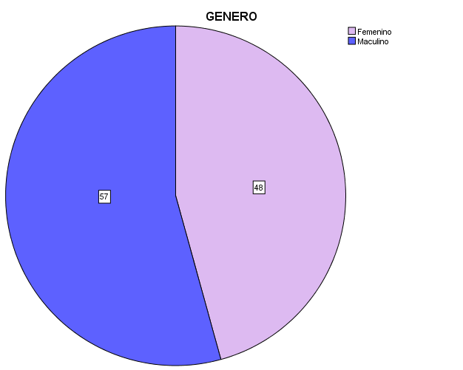
Figura 1. Proporción del género de los estudiantes encuestados
Fuente: Elaboración propia
Como el conocimiento es fundamental para que los estudiantes adquieran conciencia y formen sus propios criterios, a continuación, se presentan las respuestas correspondientes a la dimensión del conocimiento. Se observa que ante la pregunta sobre el grado de conocimiento adquirido ante fenómenos hidrometeorológicos y sus impactos socioambientales, un 57.14% consideraron sus conocimientos dentro de la escala regular, mientras que para el 27.62% valoraron sus conocimientos buenos, y un 15.24% estimaron sus conocimientos deficientes (Figura 2).

Figura 2. Conocimiento sobre fenómenos hidrometeorológicos y sus impactos
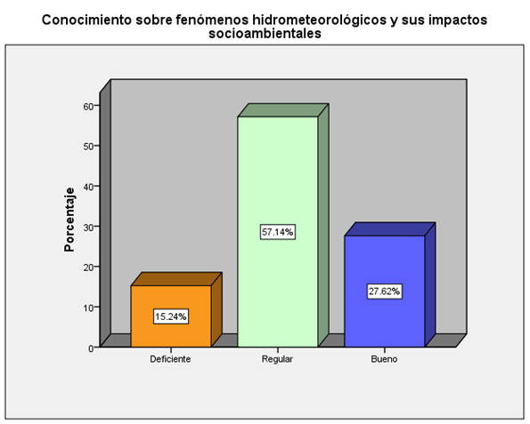

Fuente: Elaboración propia
Es fundamental que los estudiantes comprendan la magnitud del peligro al que están expuestos y comprendan de igual forma el grado de vulnerabilidad. En este sentido un 59.05% consideraron tener buenos conocimientos sobre los peligros y las vulnerabilidades a las que están expuestos por los fenómenos naturales, mientras que 23.81% sus conocimientos sobre los peligros y las vulnerabilidades los valoraron como regulares y un 17% deficientes (Figura 3).

Figura 3. Conocimientos sobre los peligros y las vulnerabilidades a las que este expuesto por fenómenos naturales.
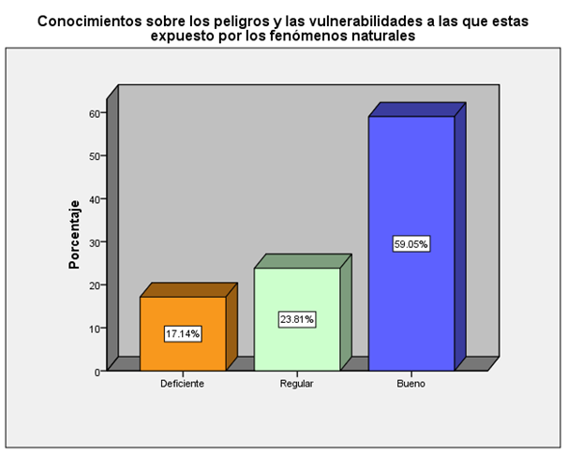

Fuente: Elaboración propia
Con respecto a la variable conocimiento sobre el cambio climático y el calentamiento global, un 41.90% consideraron tener regular conocimiento, mientras que un 34.29% sus conocimientos los contemplaron buenos, para un 23.81% de los estudiantes encuestados estimaron sus conocimientos deficientes sobre está temática (Figura 4).

Figura 4. Conocimiento sobre el cambio climático y el calentamiento global.
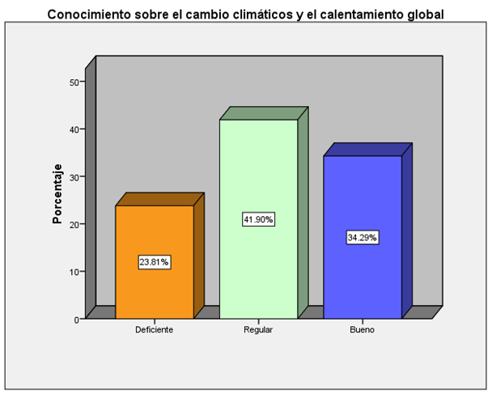

Fuente: Elaboración propia
Con relación a la pregunta de cómo los estudiantes perciben los problemas ambientales, un 42.86% consideraron regulares sus percepciones sobre la complejidad de los problemas ambientales del entono local; mientras que para un 40.95% la valoraron como buena y un 16.19% como deficiente (Figura 5).

Figura 5. Percepción sobre la complejidad de los problemas ambientales del entorno local
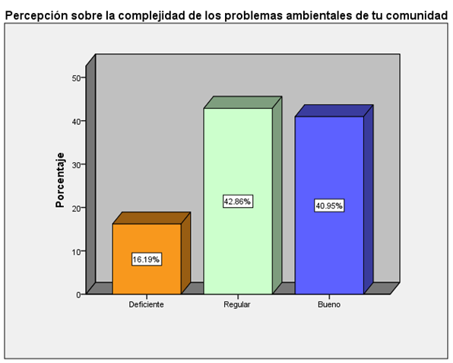

Fuente: Elaboración propia
Con relación a la pregunta sobre la actitud y práctica con el medio ambiente del entorno local, un 43.81% se consideraron con un compromiso regular, mientras que 36.19% la práctica y actitud las consideraron buenas, y finalmente un 20% de los estudiantes consideraron tener una deficiente práctica y cuidado con el medio ambiente del entorno local (Figura 6).

Figura 6. Actitud y práctica con el medio ambiente del entorno local
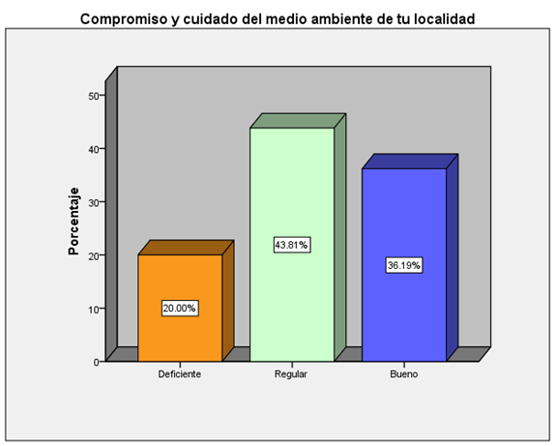

Fuente: Elaboración propia
Una vez analizados los resultados anteriores; a continuación, se presentan los resultados de las dos dimensiones agrupadas, 1) conocimiento sobre el cambio climático y los fenómenos hidrometeorológicos y 2) actitud y educación ambiental, ante el cambio climático y su relación con los fenómenos hidrometeorológicos.
Con base en el análisis de los resultados sobre la dimensión “Conocimiento sobre los fenómenos hidrometeorológicos”, que contempla un bloque de 10 preguntas; como se muestra en la figura 7. Donde un 26.67% de los 105 estudiantes de la muestra total, estimaron excelente su conocimiento sobre el tema, mientras que un 20.95% valoraron buenos sus conocimientos los fenómenos hidrometeorológicos.
En este sentido, como se muestra en los resultados, solo 47.62% de los estudiantes consideraron que sus conocimientos sobre los fenómenos hidrometeorológicos entre excelentes y buenos.
Mientras que un 18.10% valoraron regular su conocimiento, un 19.05% lo consideraron deficiente, y finalmente, un 15.24% estimaron muy deficientes sus conocimientos sobre los fenómenos hidrometeorológicos.
Los resultados expuestos demostraron que los conocimientos sobre los fenómenos hidrometeorológicos tienen una tendencia hacia un conocimiento regular (52.38%).
Con base en los resultados aquí obtenidos, se puede ver que los porcentajes positivos entre la escala excelente y la escala bueno suman un 47.63% lo que indica que el conocimiento de los estudiantes se observa por debajo del 50%.
En este sentido, se determinó que el 52% de los estudiantes no cuentan con conocimientos para enfrentar a los fenómenos hidrometeorológicos del entorno local. (Figura 7).

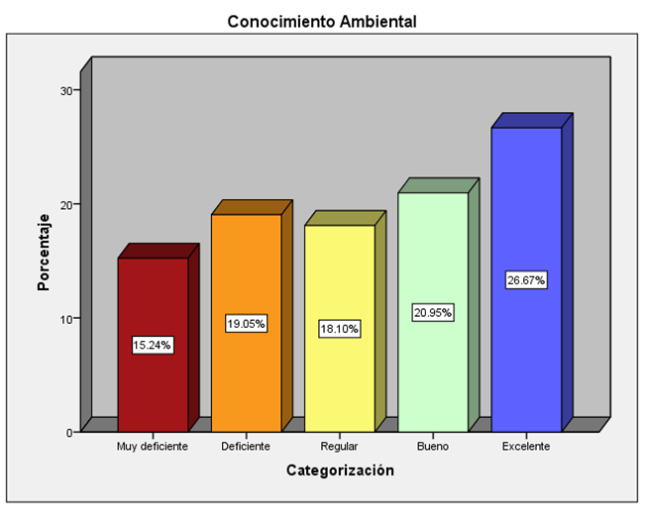
Figura 7. Porcentaje sobre la dimensión conocimientos sobre cambio climático y fenómenos hidrometeorológicos
Fuente: Elaboración propia
Con relación a la dimensión, actitud y educación ambiental, que poseen los estudiantes ante los fenómenos hidrometeorológicos, se puede observar que de los 105 estudiantes que intervinieron en esta investigación, un 40% consideraron que tienen una excelente actitud ambiental, un 21.90% su actitud es buena, mientras que el 18.10% observaron una actitud regular, mientras que el 12.38% la consideraron deficiente y 7.62% muy deficiente.
Por lo tanto, se pudo determinar que un 62% de los estudiantes bajo estudio poseen una actitud positiva y educación ambiental ante fenómenos climáticos como los huracanes, mientras que un 38% se encuentran con una actitud entre regular y deficiente, por lo que se puede determinar que los estudiantes tienen una buena actitud independientemente de sus conocimientos sobre los fenómenos climáticos (Figura 8).

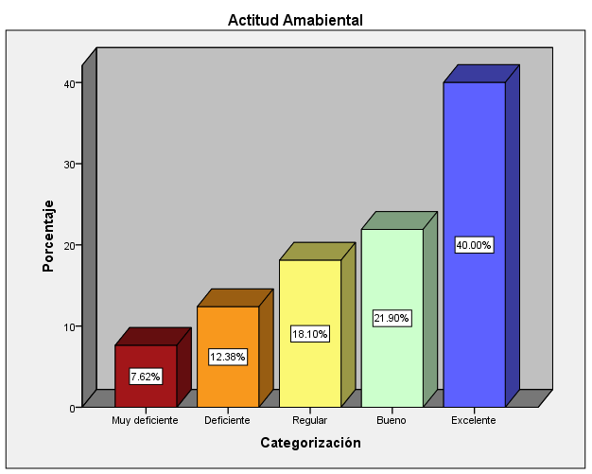
Figura 8. Actitud y educación ambiental, ante el cambio climático y su relación con los fenómenos hidrometeorológicos

Fuente: Elaboración propia
Se realizó un análisis comparativo sobre ambas dimensiones: 1) conocimiento sobre cambio climático y fenómenos hidrometeorológicos y 2) actitud y educación ambiental que poseen los estudiantes ante los fenómenos hidrometeorológicos, los resultados mostraron que los conocimientos que poseen los estudiantes tienen una tendencia por debajo del 50%.
mientras que la dimensión actitud y educación ambiental, la tendencia fue por encima del 60% de los estudiantes que consideraron tener una buena actitud ante los eventos climáticos.

Discusión
Este estudio abordó los conocimientos y actitudes que los estudiantes tienen después de cursar el módulo de Identificación de la biodiversidad con contenidos socioambientales relacionados con el cambio climático, resiliencia y vulnerabilidad, en el marco de los recientes fenómenos hidrometeorológico en los que estuvieron inmersos los estudiantes de este estudio.
Los resultados obtenidos en esta investigación dan cuenta que aun cuando los estudiantes han estudiado las problemáticas abordadas en esta investigación, y que son contempladas en el currículo, no significa que hayan asimilado conocimientos significativos para tomar decisiones de prevención ante un fenómeno de gran magnitud como los huracanes.
Ante los hallazgos obtenidos, se revisaron y analizaron otras investigaciones referentes a los temas abordados en esta investigación con resultados similares o adversos a este estudio y que aportan claridad sobre la problemática abordada.
Los resultados obtenidos por Gervacio y Castillo (2019, 2020), sobre la ambientalización en el currículo y los conocimientos, actitudes y prácticas socioambientales de los estudiantes de bachillerato, coinciden precisamente con los resultados obtenidos en la presente investigación, debido a que se pudo observar que los conocimientos y formación ambiental adquiridos van de “regulares” a “escasos”, los resultados son similares a los obtenidos en este estudio.
Dentro de la misma investigación se preguntó a los estudiantes si saben actuar ante los problemas socioambientales que se presentan en la vida diaria en su entorno local, las respuestas de los estudiantes se establecieron dentro de una escala regular (Gervacio y Castillo, 2020).
En contraste con los resultados obtenidos en esta investigación, los estudiantes opinaron que independientemente de sus conocimientos, un 60% expresó saber actuar ante problemas ambientales.
Así, se pudo comprobar en otras investigaciones como la de González y Meira (2020), que abordaron sobre la educación ante el cambio climático y los resultados obtenidos en esta revelaron varios aspectos dentro de los que destacan que los conocimientos solo serán significativos cuando los estudiantes realicen actividades reales y que afecten a su comunidad.
Lo que apunta a que mientras los contenidos curriculares solo sean aprendidos y no salgan del aula escolar, serán solo conocimientos sin uso práctico.
En este estudio González y Meira (2020), recomiendan retomar las experiencias previas vividas por los propios estudiantes de tal forma que, adquieran aprendizajes significativos a través de sus vivencias en desastres, que les permita reflexionar sobre la experiencia conectando la abstracción del cambio climático con la vida cotidiana.
Al realizar un comparativo con esta investigación, se observó que solo el 26% consideraron que tienen excelentes conocimientos, el resto se encuentra entre la escala de bueno, regular y deficiente.
Al respecto (Muttarak y Lutz, 2014), opinaron que los conocimientos adquiridos en temas de biodiversidad y cambio climático, permite a la población una reflexión más clara sobre las situaciones de emergencia locales, así como las necesidades cotidianas propias de la comunidad que adoptan otra actitud para tomar decisiones informadas y con opciones claras sobre las estrategias de acción a seguir.
Ante las investigaciones citadas, con relación a los resultados obtenidos en esta investigación, la percepción sobre la complejidad de los problemas ambientales del entorno inmediato, los estudiantes consideraron que tienen una buena percepción sobre la complejidad de los problemas ambientales.
Lo que sugiere que los estudiantes sí perciben las amenazas y problemas ambientales, tal como lo menciona González y Meira (2021), que los estudiantes deben vivir sus propias experiencias para apropiarse del conocimiento y la conciencia.
En este sentido esta investigación apunta que las experiencias vividas durante los huracanes Otis y John dejaron en los estudiantes más conocimiento que lo que se aprende en las aulas escolares.
Estudios como Gayford (2000), determinó que podrían existir otros factores para que los estudiantes no obtengan resultados positivos.
Su estudio analizó las actitudes y enfoques del profesorado sobre la educación en biodiversidad y el cambio climático en el Reino Unido.
La investigación encontró que, si bien los programas incluían muchos componentes esenciales del conocimiento para la educación sobre biodiversidad y cambio climático, generalmente se hacía poco por garantizar que los estudiantes lograran una comprensión más coherente sobre temas complejos como lo es el cambio climático, riesgos o vulnerabilidades, considerados como temas controvertidos para su abordaje.
Estos resultados advierten que los profesores pueden incidir de forma positiva o negativa en los resultados de aprendizajes, tal como lo demostró Gayford (2000).
En su investigación (Gayford, 2000) afirma que el estudio de la biodiversidad y el cambio climático puede abordarse por profesores formados en distintas áreas, que van desde las ciencias biológicas, geografía, economía e incluso, por profesores de historia, estos perfiles permiten un abordaje desde distintas dimensiones.
Kassas (2002) confirma esta postura cuando sugiere que el engranaje de distintas disciplinas favorece el desarrollo de conocimiento.
De igual forma Audrin (2022), sostiene que el abordaje de la biodiversidad a través de distintos enfoques permite comprenderla de distintas formas, dependiendo del perfil profesional que sea abordada.
Audrin (2022), evaluó la forma de cómo se entiende y se presenta la biodiversidad como parte de la educación ambiental en el currículo de educación obligatoria en la Suiza francófona.
Los datos obtenidos confirmaron que la biodiversidad es un elemento central del programa, que promueve un enfoque científico donde se enfatiza la importancia de la interdisciplinariedad para el estudio del medio ambiente (Audrin, 2022).
Otros datos relevantes de la investigación de Audrin (2022), demostraron que los programas abordan ampliamente el impacto del comportamiento humano, profundizan en lo relativo al consumo de recursos naturales y energía.
Este análisis muestra que los programas curriculares deben adoptar una visión holística del concepto de lo vivo, integrando aspectos científicos y ambientales, como el caso de la educación de la biodiversidad y el cambio climático.
Al respecto, Valladares Riveroll (2022), analizó la incorporación de la educación en desastres en el sistema educativo mexicano, sus resultados revelaron que el abordaje va, desde una perspectiva psicológica, individual y no participativa, y que se acota a la educación formal, sin articulaciones claras con actividades extracurriculares. Sus resultados, podrían ser la respuesta del bajo conocimiento y una regular actitud que poseen los estudiantes de este estudio.
En este mismo contexto se observa el análisis que realizaron, González Gaudiano y Meira Cartea (2020), sobre el papel de las ciencias sociales, la educación, y el estudio del cambio climático; sus resultados demostraron que, existe una aparente apatía desde las dos vertientes que analizaron, determinaron que, educar para el cambio climático no es solo una necesidad, sino que es considerada una urgencia, y debe estar decretado claramente como una emergencia desde el currículo escolar y, abordado desde distintas disciplinas.
En este sentido, González Gaudiano y Meira Cartea (2020), consideran que se debe actuar ante el cambio climático y considerarlo como una emergencia para evitar escenarios catastróficos por un colapso climático, recomiendan un currículo de emergencia climática que acompañe, socialice y refuerce las políticas climáticas de adaptación y mitigación, ante los desbocados escenarios generados por fenómenos naturales, como fueron el huracán Otis y John.
Por otro lado, un estudio de Kassas (2002), destaca que, la educación sobre la biodiversidad es a menudo parte de la educación ambiental y tiene como propósito desarrollar la conciencia y la preocupación de toda la población hacia y para el medio ambiente.
Los resultados de esta investigación revelan que, ante la emergencia de dos fenómenos hidrometeorológicos recientes, los estudiantes no siempre tienen un buen nivel de conocimientos sobre estas emergencias climáticas y sus consecuencias, sin embargo, es posible que la experiencia les permita actuar positivamente, de tal suerte que hagan uso del sentido común y apliquen los conocimientos adquiridos solo para la prevención.
Los resultados de esta investigación coinciden ampliamente con los resultados de Gayford (2000), González Gaudiano y Meira Cartea (2020) y Valladares Riveroll (2022), que al igual que en este estudio, no registraron resultados positivos en sus investigaciones.
Ante este panorama, debe insistirse sobre la importancia de seguir documentando, los hallazgos, las experiencias y los esfuerzos que se han venido realizando en otras universidades y en los distintos subsistemas educativos que ha impulsado programas sobre el estudio de la biodiversidad y el cambio climático
En este sentido y, dada la crisis climática por las actividades antropogénicas, existe la urgente necesidad de educar para preparar a la población ante fenómenos naturales que, finalmente se traducen en desastres socioambientales, como los huracanes o terremotos. Al respecto, Shaw et al. (2011), Preston (2012) y Dufty (2020), destacan la urgencia de crear espacios pedagógicos que aborden y se ocupen directamente de la educación en desastres.
Investigaciones como; “educación en caso de desastres”, “educación sobre desastres”, “educación sobre el riesgo de desastres”, “pedagogía de la prevención ante desastres”, “educación para la resiliencia”, “educación en emergencias”, entre otros (Kitagawa, 2017), “educación para la reducción de riesgos de desastres como una práctica de pedagogía pública (Valladares Riveroll, 2022), por mencionar algunos trabajos de investigación que abordan las crisis climáticas.
Las anteriores referencias concluyen que, los conocimientos no son suficientes, se debe actuar en consecuencia debido que las emergencias ambientales, son más frecuentes y traen consigo, fuertes impactos que afectan a la población.
Desde la perspectiva de Petrie et al. (2020), es necesario aprender y desarrollar nuevas prácticas educativas, que se fundamenten en lenguajes innovadores, pedagogías transformadoras que modifiquen las relaciones intersubjetivas e inter objetivas, de respeto y solidaridad por el medio ambiente.
Los resultados obtenidos por Valladares Riveroll (2022), dan cuenta que el currículo escolar mexicano tiene áreas de oportunidad que deben ser atendidas principalmente en la prevención de desastres provocados por los impactos antrópicos y desde luego, eventos naturales.
De igual forma Biesta (2012), Ojala (2012) y Kitagawa (2017) dan cuenta sobre la importancia de educar ante las amenazas y catástrofes que crecen y se diversifican en todo el mundo como parte de la vida cotidiana (Lorenzo et al., 2019).
Como sugiere Valladares Riveroll (2022), los estudiantes deben tener la capacidad de recuperar la conciencia ambiental, revitalizar y transformar la vida pública desde contextos socialmente deseables, justos y seguros.

Conclusiones
Esta investigación resaltó la importancia que tiene la educación formal para adquirir conocimientos y buenas actitudes ante los problemas ambientales y la forma de cómo se percibe la biodiversidad ante el cambio climático.
En este sentido la ruta para comprender y preservar la biodiversidad y atender los problemas que genera el cambio climático son sin duda a través de la educación formal.
Un currículo que integre pedagogías innovadoras sobre el estudio de la biodiversidad y el cambio climático, seguramente permitirá que los estudiantes mejoren sus aprendizajes y la prevención ante eventos naturales.
La nueva escuela mexicana a puesto en marcha iniciativas educativas que coadyuvan al abordaje del cambio climático a través de la promoción del ahorro de energía eléctrica y agua a través de ejes articuladores como la responsabilidad socioambiental.
De igual forma se prioriza la participación activa de los estudiantes para adaptarse a los cambios climáticos y de esta manera reducir los posibles impactos ante el cambio climático.
En consecuencia, el estudio y la educación para la biodiversidad y cambio climático se aborda en las instituciones educativas con la finalidad de que los estudiantes fomenten buenos hábitos en el cuidado y protección del medio ambiente y mantener la salud de los ecosistemas.
Con estas iniciativas se pretende promover desde la escuela el abordade de la crisis climática a través de proyectos sobre eventos naturales como los huracanes Otis y John, con la finalidad de que los estudiantes comprendan que estos fenómenos no son aislados a la vida cotidiana.
La experiencia vivida con los dos fenómenos hidrometeorológicos que interrumpieron las actividades escolares de miles de estudiantes en el área de estudio, también ha impulsado distintos proyectos de prevención en los centros educativos.
En este sentido, la escuela tiene una función importante en el cuidado y protección de los estudiantes y de la comunidad en general ya que las instalaciones funcionaron como albergues y centros de acopio ante los eventos climáticos.
Aun cuando los resultados no observaron grandes avances en los conocimientos sobre la biodiversidad y cambio climático, es pertinente documentar como se están realizando acciones desde la escuela a través de los programas de educativos.
Realizar cambios en el currículo y ponerlos en marcha, implica un largo proceso para su aplicación debido que es recomendable que las iniciativas curriculares estén respaldadas por la comunidad educativa y actores sociales que participen activamente.
Finalmente, esta investigación aporta datos que permiten comprender como la muestra de estudiantes de este subsistema perciben sus conocimientos y la actitud que tienen ante el cambio climático y los fenómenos hidrometeorológicos.
Los datos obtenidos seguramente permitirán continuar explorando otros estudios ambientales sobre la dimisión curricular, la gestión socioambiental o proyectos educativos sostenibles con la finalidad contar con escuelas, estudiantes y comunidades más informadas y resilientes ante los eventuales eventos climáticos.

Futuras líneas de investigación
Esta investigación permitirá explorar otras líneas de investigación sobre los temas que se trabajaron en este estudio y relacionados con el medio ambiente y la ambientalización curricular.
A partir de los datos obtenidos podrían generarse otras investigaciones a partir de la exploración curricular de otros subsistemas del nivel básico que permita realizar una comparación y determinar los abordajes de la biodiversidad y el cambio climático a nivel institucional.
Por otro lado, indagar sobre los conocimientos, actitudes que tienen estudiantes de otros subsistemas sobre la protección de los ecosistemas y los eventos climáticos, sería prudente determinar si están preparados para actuar en consecuencia o los conocimientos solo que quedan en las aulas escolares.
De igual forma es pertinente abrir líneas sobre cómo perciben los docentes temas y problemas ambientales, sus conocimientos, su participación, el abordaje curricular, así como los métodos que utilizan para transveralizar los contenidos curriculares desde sus perfiles con los temas ambientales.

Referencias
Alzate, F. (2014). La neopedagogía: contextos y emergencias. Hallazgos, 11 (21). https://doi.org/10.15332/s1794-3841.2014.0021.12
Audefroy, J. F. y Padilla-Lozoya, R. (2018). Desastres asociados a fenómenos hidrometeorológicos. Instituto Mexicano de Tecnología del Agua. http://hdl.handle.net/20.500.12013/2184
Audrin, C. (2022). ¿Cómo se entiende la biodiversidad en los libros de texto de educación obligatoria? Un análisis lexicográfico de los programas de enseñanza en la Suiza francófona. Environmental Education Research, 29 (8), 1056–1071. https://doi.org/10.1080/13504622.2022.2092597
Bengtsson, A. (2019). Multimodalidad e interactividad en algunas formas de contar la ciencia. Cuadernos del Centro de Estudios en Diseño y Comunicación. Ensayos, (89). https://dx.doi.org/10.18682/cdc.vi89.3790
Biesta, G. (2012). Becoming public: public pedagogy, citizenship and the public sphere. Social & Cultural Geography, 13(7), 683–697. https://doi.org/10.1080/14649365.2012.723736
Calixto-Flores, R., (2022). Estudiantes del bachillerato y cambio climático. Un estudio desde las representaciones sociales. Revista Electrónica Educare, 26 (3), 237-255. https://doi.org/10.15359/ree.26-3.14
Carson, R. (2002). Silent spring. Mariner Books.
Chacón, L. J. R., Morales, G. E. R., Luna, A. C. P., Medina, J. H. C., y Cantuña-Vallejo, P. F. (2022). El Muestreo Intencional No Probabilístico como herramienta de la investigación científica en carreras de Ciencias de la Salud. Universidad y Sociedad, 14(S5), 681-691. https://rus.ucf.edu.cu/index.php/rus/article/view/3338
Crutzen, P. J., & Stoermer, E. F. (2022). The ‘Anthropocene’ (2000). En S. Benner, G. Lax, U. Pöschl, J. Lelieveld, & H. G. Brauch (Eds.), Paul J. Crutzen and the Anthropocene: A New Epoch in Earth’s History (pp. 19–21). Springer. https://doi.org/10.1007/978-3-030-82202-6_2
Dufty, N. (2020). Disaster education, communication and engagement. Wiley Blackwell.
Gayford, C. (2000). Biodiversity Education: A teacher’s perspective. Environmental Education Research, 6(4), 347–361. https://doi.org/10.1080/713664696
Gervacio Jiménez, H., & Castillo Elías, B. (2019). Dimensión socioambiental en los contenidos del currículo del nivel medio superior de la Universidad Autónoma de Guerrero. RIDE Revista Iberoamericana para la Investigación y el Desarrollo Educativo, 10(19), 1–20.https://doi.org/10.23913/ride.v10i19.500
Gervacio Jiménez, H., y Castillo Elías, B. (2020). Conocimientos, actitudes y prácticas socioambientales en estudiantes de la Universidad Autónoma de Guerrero, México. RIDE Revista Iberoamericana Para La Investigación Y El Desarrollo Educativo, 11(21), 1-20. https://doi.org/10.23913/ride.v11i21.798
Gervacio Jiménez, H., Castillo Elías, B y Villerías Salines, S. (2024). Huracán Otis en Acapulco, Guerrero: Vulnerabilidad socioeconómica y ambiental ante los impactos del fenómeno hidrometeorológico. Comunicación Científica. México. https://doi.org/10.52501/cc.205
Giolitto, P. (1984). Pedagogía del medio ambiente: Principios de ecología [Pastor, Ed.; P. Gestí, Trad.]. Editorial Herder.
González Gaudiano, E. J., & Meira Cartea, P. Á. (2020). Educación para el cambio climático: ¿educar sobre el clima o para el cambio? Perfiles Educativos, 42(168), 157–174. https://doi.org/10.22201/iisue.24486167e.2020.168.59464
Grasso, L. (2016). Encuestas: Elementos para su diseño y análisis. Encuentro Grupo Editor. https://ebookselpendulo.publica.la/library/publication/encuestaselementos-para-su-diseno-y-analisis
Hauberg-Lund, M. (2019). Dark pedagogy in the Anthropocene. En J. Lysgaard, S. Bengtsson, & M. Hauberg-Lund (Eds.), Dark pedagogy: Education, horror and the Anthropocene (pp. 103–141). Palgrave Macmillan. https://doi.org/10.1007/978-3-030-19933-3
Henderson, J., Long, D., Berger, P., Russell, C., & Drewes, A. (2017). Expanding the foundation: Climate change and opportunities for educational research. Educational Studies, 53(4), 412–425. https://doi.org/10.1080/00131946.2017.1335640
Hernández-Sampieri, R., & Mendoza, C. (2018). Metodología de la investigación: Las rutas cuantitativa, cualitativa y mixta. McGraw Hill.
Iberdrola. (2025). ¿Cómo puede ayudar la educación ambiental contra el cambio climático? Iberdrola. https://www.iberdrola.com/compromiso-social/educacion-cambio-climatico
Kassas, M. (2002). Biodiversidad: Lagunas en el conocimiento. The Environmentalist, 22(1), 43–49. https://doi.org/10.1023/A:1014520024945
Kassas, M. (2002). Educación ambiental: Biodiversidad. The Environmentalist, 22(4), 345–351. https://doi.org/10.1023/A:1020766914456
Kitagawa, K. (2017). Situating preparedness education within public pedagogy. Pedagogy, Culture & Society, 25(1), 1-13. https://doi.org/10.1080/14681366.2016.1200660
Leff, E. (2004). Racionalidad ambiental: La reapropiación de la naturaleza. Siglo Veintiuno Editores.
Leopold, A. (2019). Una ética de la tierra: Antología. Ediciones Catarata.
Lorenzo, M. D., Rodríguez, M., & Marcilhacy, D. (2019). Historiar las catástrofes. Universidad Nacional Autónoma de México; Sorbonne Université. https://historicas.unam.mx/publicaciones/publicadigital/libros/709/historiar_catastrofes.html
Muttarak, R., & Lutz, W. (2014). Is education a key to reducing vulnerability to natural disasters and hence unavoidable climate change? Ecology and Society, 19(1), Article 42. https://doi.org/10.5751/ES-06476-190142
Ojala, M. (2012). Hope and climate change: The importance of hope for environmental engagement among young people. Environmental Education Research, 18(5), 625–642. https://doi.org/10.1080/13504622.2011.637157
Organización de las Naciones Unidas [ONU]. (2013). Desarrollo sostenible en América Latina y el Caribe: Seguimiento de la agenda de las Naciones Unidas para el desarrollo post-2015 y Río+20. CEPAL. https://www.cepal.org/es/publicaciones/3188-desarrollo-sostenible-america-latina-caribe-seguimiento-la-agenda-naciones-unidas
Organización de las Naciones Unidas [ONU]. (s.f.). ¿Qué es el cambio climático? Naciones Unidas. Recuperado el 24 de junio de 2025, de https://www.un.org/es/climatechange/what-is-climate-change
Petrie, K., Kemmis, S., & Edwards-Groves, C. (2020). Critical praxis for critical times. En K. Mahon, C. Heikkinen, & S. Huttunen (Eds.), Pedagogy, education, and praxis in critical times (pp. 163–178). Springer. https://doi.org/10.1007/978-981-15-6926-5_8
Pietrocola, M., Rodrigues, E. V., Berçot, F. F., & Schnorr, S. M. (2021). Risk society and science education: Lessons from the COVID-19 pandemic. Science & Education, 30(2), 1–25. https://doi.org/10.1007/s11191-020-00176-w
Preston, J. (2012). Disaster education: Race, equity and pedagogy. Sense. https://doi.org/10.1007/978-94-6091-873-5
Secretaría de Educación Pública [SEP]. (2023). Programa aula, escuela y comunidad (PAEC). Secretaría de Educación Pública. https://educacionmediasuperior.sep.gob.mx/work/models/sems/Resource/13634/1/images/Programa%20Aula,%20Escuela%20y%20Comunidad_(Documento).pdf
Shah, R., Paulson, J., & Couch, D. (2020). The rise of resilience in education in emergencies. Journal of Intervention and Statebuilding, 14(3), 303–326. https://doi.org/10.1080/17502977.2019.1694390
Shaw, R., Takeuchi, Y., Ru Gwee, Q., & Shiwaku, K. (2011). Disaster education: An introduction. En R. Shaw, K. Shiwaku, & Y. Takeuchi (Eds.), Disaster education (Community, environment and disaster risk management, Vol. 7, pp. 1–22). Emerald Group Publishing Limited. https://doi.org/10.1108/S2040-7262(2011)0000007007
Trischler, H. (2017). El antropoceno, ¿un concepto geológico o cultural, o ambos? Desacatos, (54), 40–57. https://www.scielo.org.mx/scielo.php?script=sci_arttext&pid=S1607-050X2017000200040
Valero Avendaño, M. N., & Castellanos Gómez, R. (2017). Pedagogías asociadas a lo ambiental. Mamakuna, (6), 43–53. https://doi.org/10.70141/mamakuna.6.176
Valladares Riveroll, L. (2022). Educación para la reducción de riesgos de desastres como una práctica de pedagogía pública: Retos y posibilidades para el contexto mexicano. Revista de Estudios y Experiencias en Educación, 21(47), 307–335. https://doi.org/10.21703/0718-5162202202102147017
Varguillas, C. (2006). El uso de atlas.Ti y la creatividad del investigador en el análisis cualitativo de contenido. Laurus. Revista de Educación, 12,73-87. https://www.redalyc.org/articulo.oa?id=76109905
Wolfesberger, P., Kaltmeier, O., & Volmer, A. K. (Eds.). (2024). Los cuidados en y más allá del Antropoceno: Un recorrido interdisciplinario ante las crisis socioecológicas. CALAS-CLACSO. https://doi.org/10.54871/ca24an80

